

**Tecido Nervoso**

**Objetivos de aprendizagem da Unidade**:

Ao final desta unidade você deve apresentar os seguintes aprendizados:

Descrever os constituintes do tecido nervoso e suas funções.

Diferenciar as células do tecido nervoso.

**SINOPSE**

O tecido nervoso juntamente ao tecido glandular comanda toda a fisiologia do organismo. É classificado anatomicamente em SNC (sistema nervoso central) e SNP (sistema nervoso periférico). O SNC é constituído pelo encéfalo e medula e o SNP é constituído por gânglios e nervos. As células que fazem parte do tecido nervoso são NEURÔNIOS e CÉLULAS DA GLIA ou NEUROGLIA.

Os **neurônios** são células do tecido nervoso que possuem a função de receber, processar e produzir impulsos nervosos e possuem a seguinte morfologia básica:

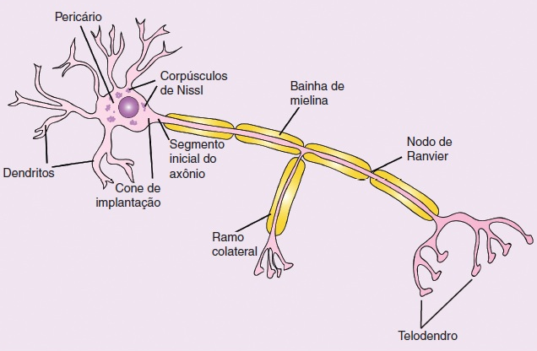

O **pericário** ou **corpo celular** é a região desta célula que abriga todas as organelas citoplasmáticas. Os **corpúsculos de Nissl** são os retículos endoplasmáticos granular que se coram com substância basófilas.

Os **dendritos** são os prolongamentos mais ramificados porem mais curtos e estão intimamente ligados ao pericário. O **axônio** é o prolongamento mais longo e único (pode se ramificar) que termina em uma porção ramificada chamada **telodendro**.

Ao longo de todo o axônio encontramos a **bainha de mielina** que é uma bainha lipídica que atua como isolante elétrico nesta célula. De tempos em tempos essa bainha sofre um enforcamento que recebe o nome de **nodo** ou **nódulo** **de Ranvier** que promove o impulso do tipo saltatório.

No final do axônio encontramos as ramificações que recebem o nome de **telodendro** onde chegam os neurotransmissores para que ocorram as sinapses.

As **células da glia** ou neuroglia são células do tecido nervoso que não se comunicam por impulsos nervosos, mas possuem várias funções, tais como: **astrócito**, que são células que nutrem e oxigenam os neurônios; **oligodendrócitos**, que produzem mielina no SNC; **micróglia** que são os macrófagos do SN e fazem fagocitose e as **células ependemárias** que reveste o canal medular.

Os neurônios podem ser classificados conforme sua morfologia e são elas: bipolar, pseudo unipolar e multipolar, como mostra o esquema abaixo.

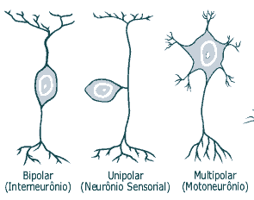

Sinapse é a passagem do impulso nervoso de um neurônio para outro através de neurotransmissores. Podem ser classificadas em: **axodendríticas** que é a mais comum, **dendodendríticas**, **axoaxônicas** e **axossomáticas**.

O tecido nervoso no **SNC** pode ser classificado histologicamente como substância branca e cinzenta. Seus constituintes são: **substância branca**: prolongamentos de neurônios, células da glia e muita mielina. **Substância cinzenta**: corpos celulares de neurônios, prolongamentos de neurônios, células da glia e pouca mielina. Vale ressaltar que no encéfalo a localização da substância cinzenta é periférica e da branca central, o que inverte na medula espinhal onde a cinzenta é interna e a branca externa.

No **SNP** encontram-se os nervos e gânglios. Gânglios são acúmulos de corpos celulares de neurônios fora do SNC. Nervos são acúmulos de prolongamentos de neurônios.

**Atividade 1**

a. Utilize as imagens abaixo para identificar as partes da célula do tecido nervoso, NEURÔNIO, definindo cada uma dessas partes, completando o quadro:

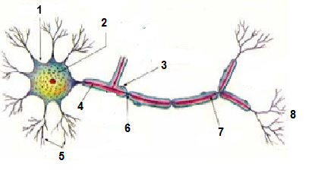

|  |  |
| --- | --- |
| Partes de um NEURÔNIO | Definição |
| **1**. Corpo celular | É o centro metabólico do neurônio, responsável pela síntese de todas as proteínas neuronais |
| **2**. Corpúsculos de Nissi | Sintetize enzimática levadas a cabo pela célula neuronal |
| **3**. Célula de Schawann | Formação da bainha da mielina |
| **4**. Axônio | São os processos que transmitem impulsos que deixam os corpos celulares dos neurônios, ou dos dendritos |
| **5**. Dendritos | São os processos ou projeções que transmitem impulsos para os corpos celulares dos neurônios ou para os axônios. |
| **6**. Nódulo de Ranvier | Permite a chamada condução saltatória e consequentemente um impulso nervoso mais rápido. |
| **7**. Mielina | Proteger o axônio |
| **8**. Pés Terminais | Conduz o impulso elétrico para s outros neurônios |

b. Ainda sobre as células do tecido nervoso identifique as células da neuroglia abaixo e diga suas funções:

|  |  |  |
| --- | --- | --- |
| esquema | classificação | funções |
|  | C. ependemarias | Protegem o canal central |
|  | Oligondrocitos | Produzem mielina |
|  | Micróglia | Macrófago particular |
|  | Astrocito | Alimenta, oxigena e limpa o neurônio. |

**Atividade 2**

Botox é um produto comercial que consiste da toxina botulínica, do tipo A, que age bloqueando a **função nervosa**. É utilizado no tratamento de pessoas que sofrem de contrações anormais dos músculos, como também no tratamento cosmetológico dos sinais de envelhecimento facial, amenizando as rugas.

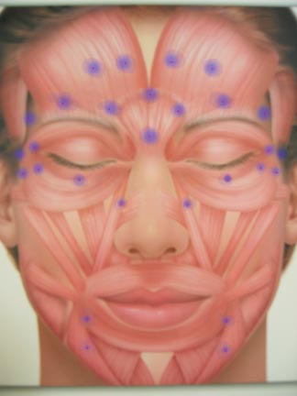

Esta neurotoxina atua como relaxante muscular. Faça uma pesquisa e descubra qual é a função nervosa que o botox® consegue evitar.

Resposta:

**Atividade 3**

O tecido nervoso se comunica através de sinais químicos que são produzidos pelos neurônios através de neurotransmissores. As drogas que atuam sobre o sistema nervoso central são as chamadas "psicotrópicas". Drogas psicotrópicas são, portanto, aquelas que atuam sobre o nosso cérebro, alterando nossa maneira de pensar, sentir ou agir. As alterações provocadas pelas drogas no nosso psiquismo não são sempre no mesmo sentido e direção, mas dependem do tipo de substância consumida. Dependendo da ação no cérebro, as drogas psicotrópicas podem ser divididas em três grandes grupos: as depressoras, as estimulantes e as perturbadoras.

As **depressoras** diminuem a atividade cerebral, ou seja, deprimem seu funcionamento e, por essa razão, são chamadas de "depressoras da atividade do sistema nervoso central" (SNC). A pessoa que faz uso desse tipo de droga fica "desligada", "devagar", "flutuando".

As drogas **estimulantes** aumentam a atividade do cérebro e recebem o nome técnico de "estimulantes da atividade do SNC". O usuário fica "ligado", "elétrico".

As drogas **perturbadoras** não produzem mudanças do tipo quantitativo, como aumentar ou diminuir a atividade do cérebro. Elas fazem com que esse órgão passe a funcionar fora de seu normal, ou seja, a pessoa fica com a mente perturbada. São também chamadas de alucinógenas. Por essa razão, esse terceiro grupo de drogas recebe o nome técnico de "perturbadoras da atividade do SNC".

Todas essas alterações ocorrem pela falha na sinapse que ocorre de forma exagerada ou de forma mais lenta. Faça uma pesquisa e encontre pelo menos 3 drogas de cada tipo de classificação citada acima.

Resposta:

**DEPRESSORAS**:

Álcool, Ansiolíticos e Opiláceos.

**ESTIMULANTES**:

Cafeína, Nicotina e anfetamina.

**PERTURBADORAS**:

LSD-25, maconha e anticolinérgicos.